GPO: Autoriser les accès remote desktop à un groupe défini
- Créer un groupe dans lequel nous mettrons les utilisateurs ayant accès
- Créer une GPO avec
  - Dans Configuration ordinateur → Stratégies → Paramètres Windows → Paramètres de sécurité → Groupes Restreints, Ajouter un nom de groupe avec les membres nécessaires
    - Remote Desktop Users
    - Utilisateurs du Bureau à distance 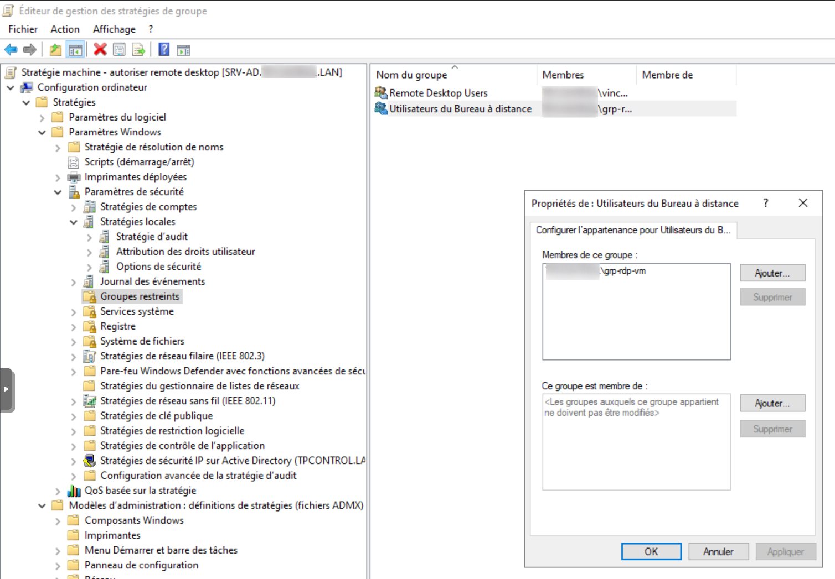
  - Dans Configuration ordinateur → Stratégies → Modèles d'administration → Composants Windows → Service Bureau à distnace → Hôte de la session Bureau à distance → Connexions, activer “Autoriser les utilisateurs à se connecter à distance à l'aide …”
  - Dans Configuration ordinateur → Stratégies → Modèles d'administration → Réseau → Connexion réseau → Pare-feu Windows Defender → Profil du domaine, Activer Autoriser les exceptions du bureau à distance en entrée 

